

Tecnólogo Ciência de Dados

Guilherme Giacomini Teixeira

Abordagem entidade-relacionamento:
Trabalho de Avaliação da Unidade 3 da Disciplina Modelagem de Dados

Balneário Camboriú – SC
2025

Balneário Camboriú - SC
2025

Guilherme Giacomini Teixeira

Abordagem entidade-relacionamento:
Trabalho de Avaliação da Unidade 3 da Disciplina Modelagem de Dados

Trabalho de avaliação da unidade 3 da disciplina Modelagem de Dados apresentado como requisito parcial para a obtenção da média no curso Ciência de Dados.

Professora: Gian Carlo Decarli
Tutor: João Henrique Correia dos Santos

SUMÁRIO
1 INTRODUÇÃO 3
2 DESENVOLVIMENTO 4
3 RESULTADOS 6
4 CONCLUSÃO 7
5 REFERÊNCIAS 8

INTRODUÇÃO
Este relatório apresenta a atividade solicitada na disciplina Modelagem de Dados, com foco na Abordagem Entidade-Relacionamento, conforme a Unidade 3 do material didático.

O objetivo central desta atividade é elaborar um Diagrama Entidade-Relacionamento (DER) que represente a estrutura lógica da base de dados de um Sistema de Gerenciamento de Banco de Dados (SGBD) para o sistema de empréstimos de uma biblioteca universitária.

Para a realização da modelagem, foi utilizada a ferramenta MySQL Workbench, um software gráfico amplamente adotado para a criação de modelos de bancos de dados relacionais.

Neste documento, será detalhado o processo de desenvolvimento da modelagem, incluindo a identificação das entidades essenciais (Aluno, Livro, Colaborador e Empréstimo), a definição de seus atributos, a correta aplicação de chaves primárias e estrangeiras, e a especificação dos tipos de dados. O produto final é o DER validado, que demonstra a estrutura relacional proposta.

DESENVOLVIMENTO
Para a realização deste projeto, foi utilizada a ferramenta MySQL Workbench com o objetivo de modelar um banco de dados relacional que atenda aos requisitos do sistema de empréstimos de uma biblioteca universitária.

A atividade consistiu em criar um Diagrama Entidade-Relacionamento (DER) que representasse a interação entre as entidades Aluno, Livro, Colaborador e Empréstimo.

O DER foi construído através da análise dos requisitos, definindo os atributos para cada entidade, bem como as chaves primárias (PK) e as chaves estrangeiras (FK) necessárias para estabelecer os relacionamentos e garantir a integridade dos dados.

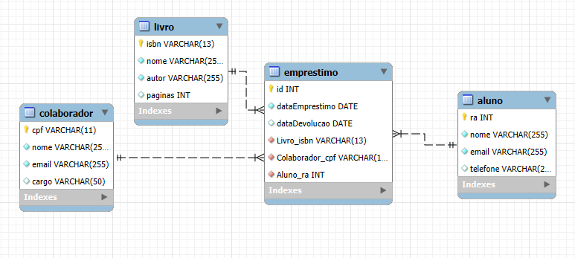

Ao citar a relacionamentos e cardinalidade, os relacionamentos foram estabelecidos na entidade Empréstimo, que utiliza as chaves estrangeiras (livroIsbn e colaboradorCpf) para se ligar às demais entidades:
- Aluno e Empréstimo (1:N): Um Aluno pode realizar vários Empréstimos, mas cada registro de Empréstimo pertence a apenas um Aluno.
- Livro e Empréstimo (1:N): Um Livro pode ser emprestado várias vezes, mas cada registro de Empréstimo se refere a apenas um Livro.
- Colaborador e Empréstimo (1:N): Um Colaborador pode registrar múltiplos Empréstimos, mas cada registro é feito por apenas um Colaborador.

Código SQL:

-- Cria o banco de dados para o sistema da biblioteca
CREATE DATABASE IF NOT EXISTS `biblioteca_universitaria_db`;

-- Usa o banco de dados criado
USE `biblioteca_universitaria_db`;

-- 1. Tabela para armazenar as informações dos alunos
CREATE TABLE IF NOT EXISTS `Aluno` (
`ra` INT NOT NULL, -- Registro Acadêmico (Chave Primária)
`nome` VARCHAR(255) NOT NULL,
`email` VARCHAR(255) NOT NULL,
`telefone` VARCHAR(20),
PRIMARY KEY (`ra`)
);

-- 2. Tabela para armazenar as informações dos livros
CREATE TABLE IF NOT EXISTS `Livro` (
`isbn` VARCHAR(13) NOT NULL, -- International Standard Book Number (Chave Primária)
`nome` VARCHAR(255) NOT NULL,
`autor` VARCHAR(255) NOT NULL,
`paginas` INT,
PRIMARY KEY (`isbn`)
);

-- 3. Tabela para armazenar as informações dos colaboradores (funcionários)
CREATE TABLE IF NOT EXISTS `Colaborador` (
`cpf` VARCHAR(11) NOT NULL, -- Cadastro de Pessoa Física (Chave Primária)
`nome` VARCHAR(255) NOT NULL,
`email` VARCHAR(255) NOT NULL,
`cargo` VARCHAR(50),
PRIMARY KEY (`cpf`)
);

-- 4. Tabela para armazenar as informações dos empréstimos (tabela de relacionamento)
CREATE TABLE IF NOT EXISTS `Emprestimo` (
`id` INT NOT NULL AUTO_INCREMENT, -- Identificador do Empréstimo (Chave Primária)
`dataEmprestimo` DATE NOT NULL,
`dataDevolucao` DATE,
`Livro_isbn` VARCHAR(13) NOT NULL, -- Chave Estrangeira referenciando Livro
`Colaborador_cpf` VARCHAR(11) NOT NULL, -- Chave Estrangeira referenciando Colaborador
`Aluno_ra` INT NOT NULL, -- Chave Estrangeira referenciando Aluno

PRIMARY KEY (`id`),

-- Definição das chaves estrangeiras
FOREIGN KEY (`Livro_isbn`) REFERENCES `Livro` (`isbn`),
FOREIGN KEY (`Colaborador_cpf`) REFERENCES `Colaborador` (`cpf`),
FOREIGN KEY (`Aluno_ra`) REFERENCES `Aluno` (`ra`)
);

RESULTADOS:
Nesta atividade, o Diagrama Entidade-Relacionamento (DER) foi elaborado com sucesso no MySQL Workbench, e o script SQL correspondente foi executado para a criação do banco de dados biblioteca_universitaria_db. O DER representa de forma visual e lógica a estrutura do sistema de gerenciamento de empréstimos da biblioteca, atendendo a todos os requisitos propostos.

O resultado final do projeto é a representação gráfica do banco de dados, que demonstra claramente as quatro entidades (Aluno, Livro, Colaborador e Empréstimo), seus atributos, chaves e os relacionamentos estabelecidos.

O diagrama e a execução do script SQL comprovam a correta implementação e validação do modelo de dados para a biblioteca universitária.

CONCLUSÃO
A realização desta atividade prática foi de suma importância para a consolidação dos conceitos de modelagem de dados e do domínio da linguagem SQL. O projeto de criação do banco de dados da biblioteca universitária, que se mostrou bem-sucedido, não apenas resultou em um Diagrama Entidade-Relacionamento (DER) funcional, mas também na elaboração de um script SQL completo para a criação automatizada das tabelas e seus relacionamentos.

A utilização do MySQL Workbench e a aplicação da codificação SQL reforçaram a importância de ferramentas eficientes para o fluxo de trabalho de um profissional de dados. A habilidade de traduzir os requisitos de um sistema (como o de empréstimos da biblioteca) em uma modelagem clara, e a capacidade de gerar um código preciso, são competências essenciais que garantem a integridade e a consistência dos dados.

Este projeto serviu como uma demonstração prática e direta de como a teoria sobre bancos de dados se materializa em soluções reais e robustas. Ele reforça a compreensão de que um bom modelo de dados é a base para o desenvolvimento de sistemas confiáveis, capazes de gerenciar informações de maneira eficiente e escalável.

Em suma, esta atividade validou a aplicação dos conhecimentos adquiridos e a proficiência na utilização das ferramentas de software necessárias para a área de Ciência de Dados.

REFERÊNCIAS
UNOPAR ANHANGUERA. Modelagem de Dados: Aula 1 – Modelagem de dados através do modelo entidade-relacionamento usando DER. Unidade 3: Abordagem Entidade-Relacionamento. [S. I.]: Anhanguera Unopar, 2025. Material de curso. Acesso restrito.

